 

*Policía Local Ajalvir*

A y u n t a m i e n t o d e l a V i l l a d e A j a l v i r

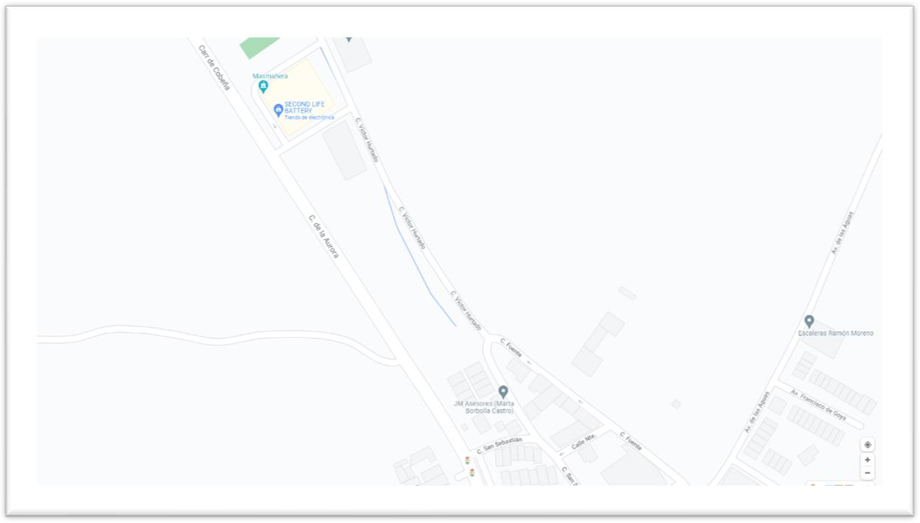

1

3

8

2

3

5

4

LOS FUEGOS ARTIFICIALES EL DÍA 06/09/2024 de 22.30 a 23.30

Líneas naranja. Corte de tráfico.

Punto 4. C/ Fuente con C/ Norte. Se cortará el tráfico en la calle fuente en la confluencia con la C/ Norte siendo desviado el mismo por la calle norte hacia la C/ San Sebastián.

Punto 1 y 5. C/ Víctor Hurtado. Se cortará al tráfico de 22.00 horas a 00.00 horas el tráfico en toda la calle.

**Líneas azules.** Puntos 3. Zona de seguridad del lanzamiento de los artefactos pirotécnicos. Zona prohibido el paso para todos los usuarios de la vía, incluidos peatones.

**Línea amarilla.** Punto 2. Zona de lanzamiento de los artefactos pirotécnicos.

**Flecha Roja.** Zona restringida, área de seguridad, prohibido el estacionamiento y la permanencia de personas no autorizadas.